ATTIVITA’ DIDATTICA PER MARTEDI’ 21 APRILE
CLASSE QUINTA
- GEOGRAFIA:”La CALABRIA”

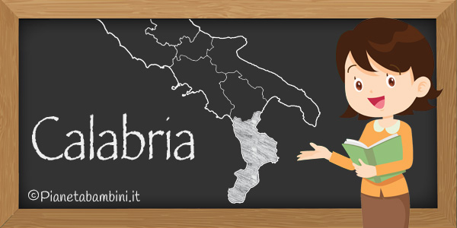
- Studia a pag.178/179 del sussidiario di geografia
- Completa pag.70 del libro Comp.Geog.
- Guarda questo simpatico video realizzato da
alcuni tuoi coetanei.
https://www.youtube.com/watch?v=LQT7WmclJAk

- ITALIANO/TESTO:”DESCRIVERE SENTIMENTI”
- Vai a pag.23 del libro Scritture,leggi il brano
e verifica le tue competenze scrivendo sul
quaderno rosso il testo utilizzando i dati
sensoriali.(Inviami il testo sulla mail)
- MATEMATICA/MISURE: “COSTO UNITARIO E
COSTO TOTALE”
- Continua ad esercitarti con queste misure,
risolvendo i problemi di pag.254 n.3/4 del
sussidiario di matematica e pag.109 del
libro Comp.mat. n.9.
Attento/a:lavora bene ricopiando il testo sul quaderno di matematica. Segui tutto il
procedimento per risolvere un problema:
DATI-OPERAZIONI-(in riga con le marche e
in colonna)-RISPOSTA.
(Inviami i problemi sulla mail personale)

Sei ad un passo dal traguardo,non mollare ora!TVB
- La tua maestra

